实验二
%% Gauess消去法
n=100;
b=ones(n,1);
A=diag(8*ones(n,1))+diag(2*ones(n-1,1),1)+diag(ones(n-1,1),-1);
[L,U]=decomp(A,n);
y=qiandai(L,b,n);
x=huidai(U,y,n);
xe=A\b;
err=norm(x-xe,inf)

function [L,U]=decomp(A,n)
L=eye(n);
for i=1:n-1
L(i+1:n,i)=A(i+1:n,i)/A(i,i);
A(i+1:n,i:n)=A(i+1:n,i:n)-L(i+1:n,i)*A(i,i:n);
end
U=A;
end

function y=qiandai(L,b,n)
for j=1:n-1
b(j)=b(j)/L(j,j);
b(j+1:n)=b(j+1:n)-L(j+1:n,j)*b(j);
end
b(n)=b(n)/L(n,n);
y=b;
end
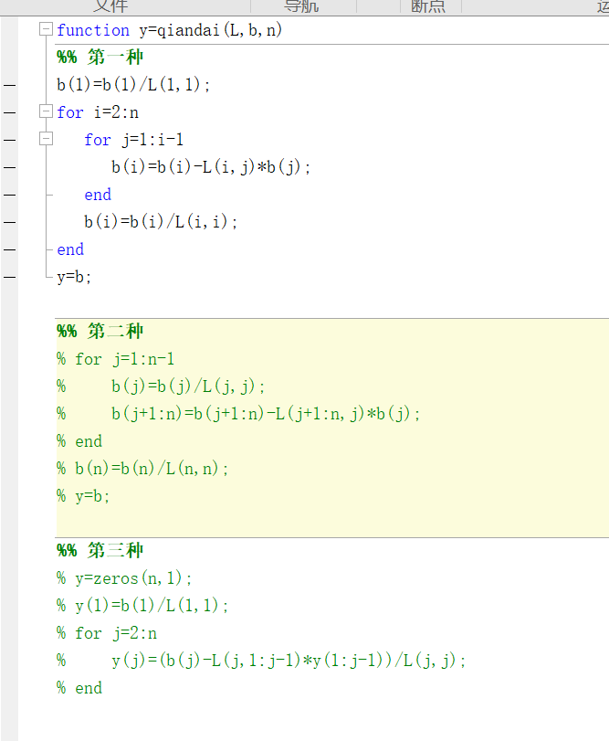

function x=huidai(U,y,n)
for i=n:-1:2
y(i)=y(i)/U(i,i);
y(1:i-1)=y(1:i-1)-U(1:i-1,i)*y(i);
end
y(1)=y(1)/U(1,1);
x=y;

end
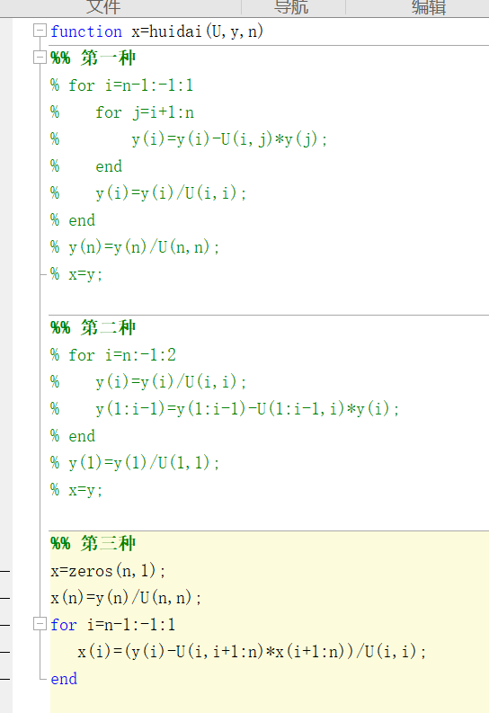

% 平方根法
L=Chol(A,n);
y=qiandai(L,b,n);
x=huidai(L.',y,n);
end
function L=Chol(A,n)
L=zeros(n,n);
L(1,1)=sqrt(A(1,1));
L(2:n,1)=A(2:n,1)/L(1,1);
for k=2:n
L(k,k)=sqrt(A(k,k)-sum(L(k,1:k-1).^2));
for j=k+1:n
L(j,k)=(A(j,k)-sum(L(j,1:k-1).*L(k,1:k-1)))/L(k,k);
end
end

end

